**简介**   
开始学es，我习惯边学边记，总结出现的问题和解决方法。本文是在两台linux虚拟机下，安装了三个节点。本次搭建es同时实践了两种模式——单机模式和分布式模式。条件允许的话，可以在多台机器上配置es节点，如果你机器性能有限，那么可以在一台虚拟机上完成多节点的配置。   
如图，是本次3个节点的分布。

| **hostname** | **IP** | **es节点** |
| --- | --- | --- |
| master | 192.168.137.100 | node1、node3 |
| slave | 192.168.137.101 | node2 |

|  |
| --- |
| 注意：先去 /etc/hosts 文件里，将主机名修改为 master、slave，或者在本文用到hostname的地方改为你的主机名。 |

es的主节点是选出来的，它不一定在master 机器上，也就是es主节点不一定非得是node1或node2,也可能是node3.

### ****一、下载及配置****

#### ****1.几个基本名词****

**index:** es里的index相当于一个数据库。   
**type:** 相当于数据库里的一个表。   
**id：** 唯一，相当于主键。   
**node:**节点是es实例，一台机器可以运行多个实例，但是同一台机器上的实例在配置文件中要确保http和tcp端口不同（下面有讲）。   
**cluster:**代表一个集群，集群中有多个节点，其中有一个会被选为**主节点**，这个主节点是可以通过选举产生的，主从节点是对于集群内部来说的。   
**shards：**代表索引分片，es可以把一个完整的索引分成多个分片，这样的好处是可以把一个大的索引拆分成多个，分布到不同的节点上，构成分布式搜索。分片的数量只能在索引创建前指定，并且索引创建后不能更改。   
**replicas:**代表索引副本，es可以设置多个索引的副本，副本的作用一是提高系统的容错性，当个某个节点某个分片损坏或丢失时可以从副本中恢复。二是提高es的查询效率，es会自动对搜索请求进行负载均衡。

#### ****2.下载****

| **名称** | **版本** | **下载地址** |
| --- | --- | --- |
| elasticsearch | 1.7.3 | [elasticsearch-6](https://download.elastic.co/elasticsearch/elasticsearch/elasticsearch-1.7.3.tar.gz" \t "http://blog.csdn.net/sinat_28224453/article/details/_blank).x |

下载后，放到你的目录下并解压. 因为我们要配置包含三个节点的集群，可以先将其重命名为elasticsearch-node1。比如我的是 /home/zkpk/elasticsearch-node1。

#### ****3.修改配置文件****

**（1）** 初步修改   
打开/home/zkpk/elasticsearch-node1/config目录下的**elasticsearch.yml** 文件 ,修改以下属性值并取消该行的注释：

cluster.name: elasticsearch

#这是集群名字，我们 起名为 elasticsearch

#es启动后会将具有相同集群名字的节点放到一个集群下。

node.name: "es-node1"

#节点名字。

discovery.zen.minimum\_master\_nodes: 2

#指定集群中的节点中有几个有master资格的节点。

#对于大集群可以写3个以上。

discovery.zen.ping.timeout: 40s

#默认是3s，这是设置集群中自动发现其它节点时ping连接超时时间，

#为避免因为网络差而导致启动报错，我设成了40s。

discovery.zen.ping.multicast.enabled: false

#设置是否打开多播发现节点，默认是true。

network.bind\_host: 192.168.137.100

#设置绑定的ip地址，这是我的master虚拟机的IP。

network.publish\_host: 192.168.137.100

#设置其它节点和该节点交互的ip地址。

network.host: 192.168.137.100

#同时设置bind\_host和publish\_host上面两个参数。

discovery.zen.ping.unicast.hosts: ["192.168.137.100", "192.168.137.101","192.168.137.100：9301"]

#discovery.zen.ping.unicast.hosts:["节点1的 ip","节点2 的ip","节点3的ip"]

#指明集群中其它可能为master的节点ip,

#以防es启动后发现不了集群中的其他节点。

#第一对引号里是node1，默认端口是9300,

#第二个是 node2 ，在另外一台机器上,

#第三个引号里是node3，因为它和node1在一台机器上，所以指定了9301端口。

**如果是单机，http.host设置为本机ip才可以通过ip访问**

**（2）** 进一步修改   
拷贝 elasticsearch-node1 整个文件夹，两份，一份elasticsearch-node2，一份elasticsearch-node3.   
将elasticsearch-node2 文件夹copy到另外一台IP为192.168.137.101的机器上。而在 192.168.137.100 机器上有 node1和node3.

**对于node3：** node3和node1在一台机器上，node1的配置文件里端口默认分别是9300和9200，所以要改一下node3配置文件里的端口，**elasticsearch.yml** 文件修改如下：

node.name: "es-node3"

transport.tcp.port: 9301

http.port: 9201

**对于node2：** 对 **elasticsearch.yml** 修改如下

node.name: "es-node2"

network.bind\_host: 192.168.137.101

network.publish\_host: 192.168.137.101

network.host: 192.168.137.101

**注意：**   
1.对于单机多节点的es集群，一定要注意修改 **transport.tcp.port** 和**http.port** 的默认值保证节点间不冲突。   
2. 出现找不到同一集群中的其他节点的情况，检查下   
**discovery.zen.ping.unicast.hosts** 是否已设置。

### ****二、运行 & 关闭 elasticsearch****

#### ****1.运行elasticsearch ：****

编辑 /home/zkpk/elasticsearch-1.7.3/bin/elasticsearch.in.sh， 设置 ES\_MIN\_MEM和ES\_MAX\_MEM，确保二者数值一致，或者可以在启动es时指定,

[zkpk@master ~]$ cd ~/elasticsearch-node1/bin

[zkpk@master bin]$ ./elasticsearch -Xms512m -Xmx512m

若想让es后台运行，则

[zkpk@master bin]$ ./elasticsearch -d -Xms512m -Xmx512m

export ES\_HEAP\_SIZE=2g 设置环境变量启动内存

#### ****2.关闭elasticsearch：****

**前台运行**:可以通过”CTRL+C”组合键来停止运行   
**后台运行**，可以通过”kill -9 进程号”停止.也可以通过REST API接口:

curl -XPOST http://主机IP：9200/\_cluster/nodes/\_shutdown

来关闭整个集群，通过:

curl -XPOST http://主机IP：9200/\_cluster/nodes/节点标示符(如es-node1)/\_shutdown

来关闭单个节点.

### ****三、插件及其安装****

**BigDesk Plugin :** 对集群中es状态进行监控。   
**Elasticsearch Head Plugin:** 对ES进行各种操作，如查询、删除、浏览索引等。

#### ****1.安装head插件****

进入到节点elasticsearch-node1/bin路径，并安装插件。

[zkpk@master bin]$ ./plugin -install mobz/elasticsearch-head

#### ****2. 安装bigdesk****

[zkpk@master bin]$ ./plugin -install lukas-vlcek/bigdesk

#### ****让我们看下es页面吧~~****

打开head浏览，浏览器输入[http://192.168.137.100:9200/\_plugin/head/](http://192.168.137.100:9200/_plugin/head/" \t "http://blog.csdn.net/sinat_28224453/article/details/_blank) ，如图，

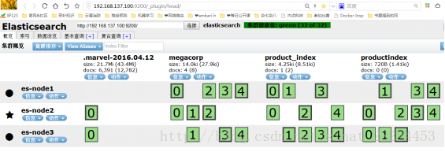   
图1

每个小方块就是**索引分片**，可以看到每个索引被分成几个分片，每个分片还有它的备份分片，然后存储在三个节点上。**粗框**的是主分片，**细框**的是备份分片。

### ****四、添加索引****

现在我们来添加一个索引记录吧~

#### ****1.可以在命令窗口通过命令来添加****

curl -XPUT 'http://主机IP:9200/dept/employee/32' -d '{ "empname": "emp32"}'

* 1

见 [http://www.oschina.net/translate/elasticsearch-getting-started?cmp](http://www.oschina.net/translate/elasticsearch-getting-started?cmp" \t "http://blog.csdn.net/sinat_28224453/article/details/_blank)

#### ****2.我们可以在页面上通过JSON添加****

**（1）点击 复合查询[+] ，我们可以在 megacorp 索引 （相当于数据库名）的 employee 类型（相当于表名）下新增一个id为2的人的信息。**

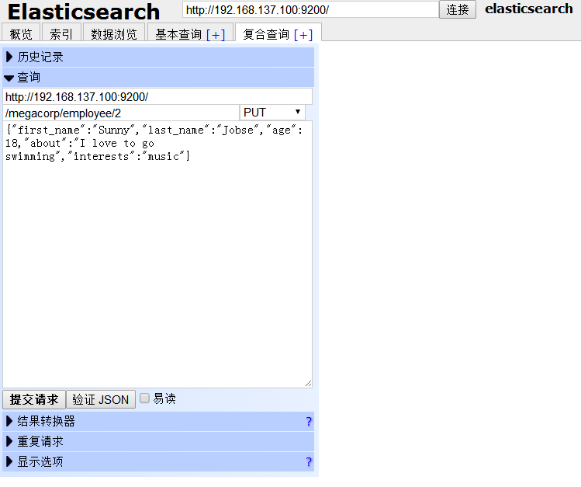

图2

点击下方的 **提交请求** 按钮，页面右方有回馈信息，“created”代表是否为新建。添加成功。

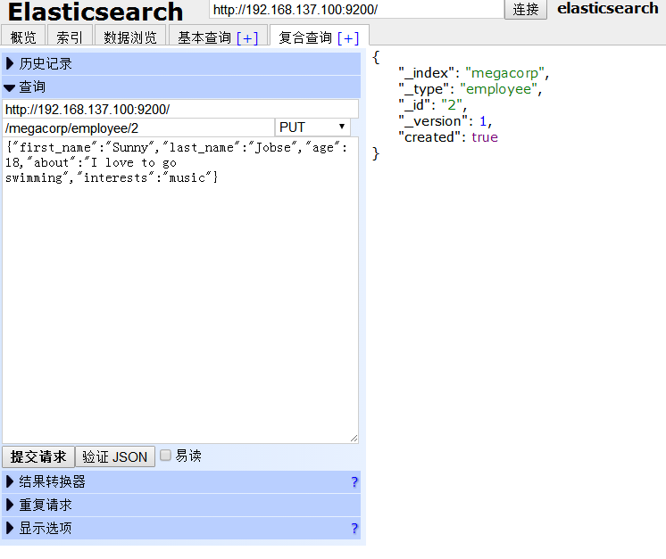

图3

点击 **浏览数据** ，在左侧 **索引** 下选择 **megacorp**，如图，

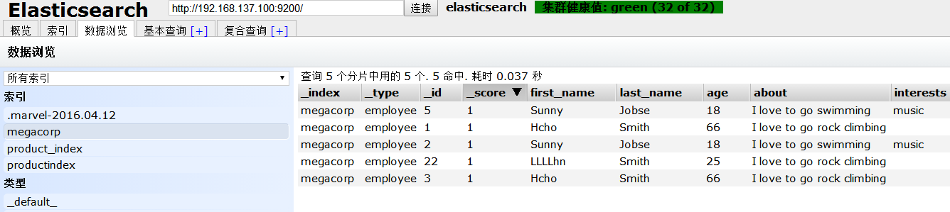

图4

可以看到，一条id为2的记录被添加了。

**（2）下面我们修改id为2 的人的年龄为15，把about 信息去掉，并且加一项兴趣。**

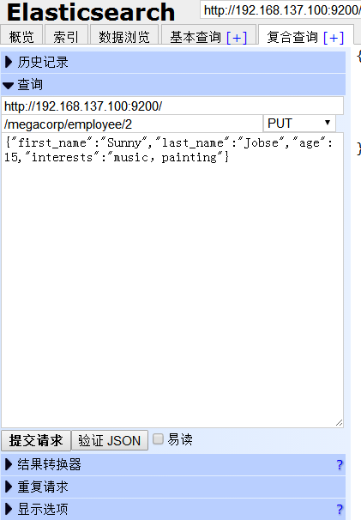

图5

提交后，右侧有反馈信息，“created”为 **false**，因为我们这次不是新建而是修改。

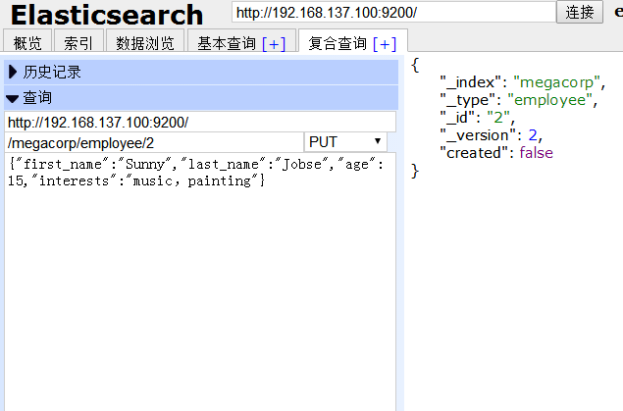

图6

返回浏览数据，id为2 的记录，年龄、兴趣等均已发生变化。

### IMG_262五****、单机安装****

修改配置为

path.data: /home/yeyang/local/es/data

path.logs: /home/yeyang/local/es/logs

cluster.name: elktest

http.host: 10.10.8.67

http.cors.enabled: true

http.cors.allow-origin: "\*"

bootstrap.system\_call\_filter: false